温馨提示：
此套题为Word版，请按住Ctrl,滑动鼠标滚轴，调节合适的观看比例，答案解析附后。关闭Word文档返回原板块。
课时提升作业(二十一)
带电粒子在匀强磁场中的运动
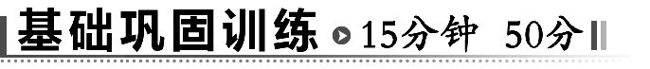
一、选择题(本大题共5小题,每小题7分,共35分。多选题已在题号后标出)
1.带电粒子a、b在同一匀强磁场中做匀速圆周运动,它们的质量与速率的乘积大小相等,a运动的半径大于b运动的半径。若a、b的电荷量分别为q_{a}、q_{b},质量分别为m_{a}、m_{b},周期分别为T_{a}、T_{b}。则一定有( )
A.q_{a}<q_{b} B.m_{a}<m_{b}
C.T_{a}<T_{b} D.<
【解析】选A。设质量与速率的乘积为p,则p=mv,又r=,联立可得q=,因为mv、B相同,所以q∝,又因为r_{a}>r_{b},所以q_{a}<q_{b},A正确。由于mv相同,但速度大小未知,无法判断质量大小,B错误。由T=,虽然知道r_{a}>r_{b},但不知道速度大小关系,无法判断周期关系,C错误。由=,虽然知道r_{a}>r_{b},但不知道速度大小关系,故无法判断比荷关系,D错误。
【变式训练】处在匀强磁场内部的两电子A和B分别以速率v和2v垂直射入匀强磁场,经偏转后,哪个电子先回到原来的出发点( )
A.同时到达 B.A先到达
C.B先到达 D.无法判断
【解析】选A。根据T=,两电子的周期相同,所以两个电子同时回到出发点,A项正确。
2.(多选)在匀强磁场中,一个带电粒子做匀速圆周运动,如果粒子又垂直进入另一个磁感应强度是原来2倍的匀强磁场中,则( )
A.粒子的速率加倍,周期减半
B.粒子的速率不变,轨道半径减半
C.粒子的速率减半,轨道半径为原来的四分之一
D.粒子的速率不变,周期减半
【解析】选B、D。由于洛伦兹力不做功,所以粒子的速率不变,根据r=、T=,可知粒子的轨道半径减半,周期也减半,选项B、D正确。
3. (多选)(2014·新课标全国卷Ⅱ)如图为某磁谱仪部分构件的示意图。图中,永磁铁提供匀强磁场,硅微条径迹探测器可以探测粒子在其中运动的轨迹。宇宙射线中有大量的电子、正电子和质子。当这些粒子从上部垂直进入磁场时,下列说法正确的是( )
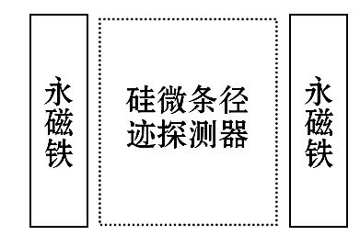
A.电子与正电子的偏转方向一定不同
B.电子与正电子在磁场中运动轨迹的半径一定相同
C.仅依据粒子运动轨迹无法判断该粒子是质子还是正电子
D.粒子的动能越大,它在磁场中运动轨迹的半径越小
【解题指南】解答本题时应从以下三点进行分析：
(1)由左手定则判断电子与正电子的受力方向。
(2)电子与正电子所受洛伦兹力提供向心力。
(3)根据半径表达式r=判断轨迹半径大小。
【解析】选A、C。电子与正电子电性相反,若入射速度方向相同时,由左手定则可判定电子和正电子受力方向相反,所以偏转方向相反,选项A正确;根据r=可知,由于电子和正电子垂直进入磁场的速度未知,故轨迹半径不一定相同,选项B错误;由于质子和正电子在磁场中的受力方向一样,所以仅凭粒子的运动轨迹无法判断它们是质子还是正电子,故选项C正确;根据E_{k}=mv²和r=得r=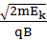,可见粒子的动能越大时,轨迹半径越大,选项D错误。
4.(多选)(2014·宝鸡高二检测)回旋加速器是加速带电粒子的装置,其核心部分是分别与高频交流电极相连接的两个D形金属盒,两盒间的狭缝中形成的周期性变化的电场,使粒子在通过狭缝时都能得到加速,两D形金属盒都处于垂直于盒底的匀强磁场中。如图所示,要增大带电粒子射出时的动能,则下列措施可行的是( )
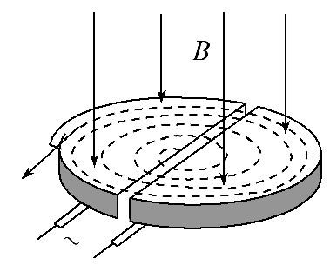
A.增大匀强电场间的加速电压
B.增大磁场的磁感应强度
C.减小狭缝间的距离
D.增大D形金属盒的半径
【解析】选B、D。粒子在磁场中由洛伦兹力提供向心力做匀速圆周运动即qvB=m,半径R=,在磁场中匀速圆周运动半周后经电场加速进入对面的D形盒继续做匀速圆周运动,只是加速后速度变大,半径变大,最后要从D形盒中射出,粒子圆周运动的半径必须等于D形盒半径,即半径一定,此时的动能mv²=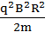,所以要增大射出的动能,可以增大磁感应强度或者增大D形盒半径,选项A、C错,B、D对。
5.(多选)如图所示,带负电的粒子以速度v从粒子源P处射出,若图中匀强磁场范围足够大(方向垂直纸面),则带电粒子的可能轨迹是( )
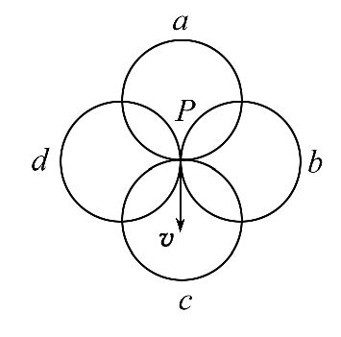
A.a B.b C.c D.d
【解析】选B、D。粒子的出射方向必定与它的运动轨迹相切,故轨迹a、c均不可能,正确答案为B、D。
二、非选择题(15分)
6.(2014·苏州高二检测)如图所示,矩形区域宽度为l,其内有磁感应强度为B、垂直纸面向外的匀强磁场。一带电粒子以初速度v₀垂直左边界射入,飞出磁场时偏离原方向30°。若撤去原来的磁场,在此区域内加一个电场强度为E、方向竖直向下的匀强电场(图中未画出),带电粒子仍以原来的初速度入射。不计粒子的重力,求：
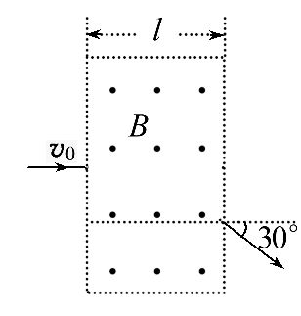
(1)带电粒子在磁场中的运动半径。
(2)带电粒子在磁场中运动的时间。
(3)带电粒子飞出电场后的偏转角的正切值。
【解析】(1)如图,设半径为R,由几何关系可得：sin30°=,求得R=2l。
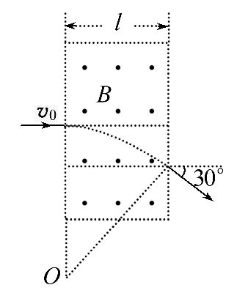
(2)由Bqv₀=m得：=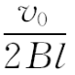
T=得：t=T=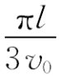。
(3)粒子做平抛运动,设偏转角为θ,水平方向匀速l=v₀t′,
竖直方向匀加速,加速度a=,竖直分速度v_{y}=at′,tanθ==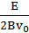。
答案：(1)2l (2) (3)
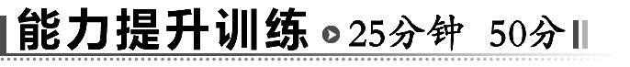
一、选择题(本大题共4小题,每小题7分,共28分。多选题已在题号后标出)
1. (2013·新课标全国卷Ⅱ)空间有一圆柱形匀强磁场区域,该区域的横截面的半径为R,磁场方向垂直于横截面。一质量为m、电荷量为q(q>0)的粒子以速率v₀沿横截面的某直径射入磁场,离开磁场时速度方向偏离入射方向60°。不计重力,该磁场的磁感应强度大小为( )
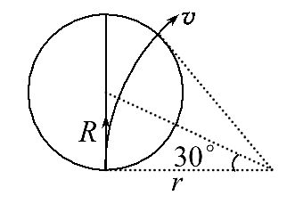
A.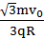 B. C.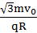 D.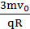
【解题指南】解答本题可按以下思路进行：
(1)理解速度方向偏离入射方向60°的含义,画出几何图形,确定粒子的运动轨迹的圆半径;
(2)根据洛伦兹力提供向心力和几何关系建立方程求解。
【解析】选A。粒子进入磁场后做匀速圆周运动,如题图所示,根据几何关系可知,粒子做圆周运动的半径r=R,由qvB=m可得B=,选项A正确。
2.(多选)(2013·浙江高考)在半导体离子注入工艺中,初速度可忽略的磷离子P⁺和P³⁺,经电压为U的电场加速后,垂直进入磁感应强度大小为B、方向垂直纸面向里、有一定宽度的匀强磁场区域,如图所示。已知离子P⁺在磁场中转过
θ=30°后从磁场右边界射出。在电场和磁场中运动时,离子P⁺和P³⁺( )
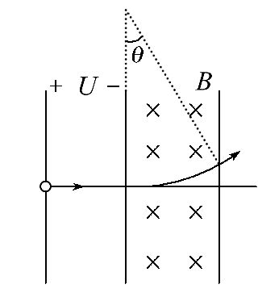
A.在电场中的加速度之比为1∶1
B.在磁场中运动的半径之比为∶1
C.在磁场中转过的角度之比为1∶2
D.离开电场区域时的动能之比为1∶3
【解题指南】解答本题可按以下思路进行：
(1)正离子在电场中,由于电场力的作用做加速运动;
(2)正离子在磁场中,洛伦兹力提供向心力,做圆周运动。
【解析】选B、C、D。磷离子P⁺和P³⁺的质量相等,在电场中所受的电场力为1∶3,所以加速度之比为1∶3,A项错误;离开电场区域时的动能之比为1∶3,初速度可忽略的磷离子P⁺和P³⁺,经电压为U的电场加速后,由动能定理可得,离开电场区域时的动能之比为它们的带电量之比,即1∶3,D项正确;在磁场中做圆周运动时洛伦兹力提供向心力qvB=m,可得r=,==,B项正确;设P⁺在磁场中的运动半径为R,由几何知识可得磁场的宽度为R,而P³⁺的半径为R,由几何知识可得P³⁺在磁场中转过的角度为60°,P⁺在磁场中转过的角度为30°,所以磷离子P⁺和P³⁺在磁场中转过的角度之比为1∶2,C项正确。
3. (多选)(2013·广东高考)如图,两个初速度大小相同的同种离子a和b,从O点沿垂直磁场方向进入匀强磁场,最后打到屏P上,不计重力,下列说法正确的
有( )
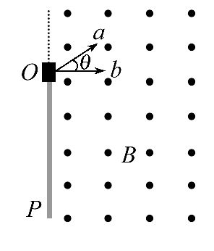
A.a、b均带正电
B.a在磁场中飞行的时间比b的短
C.a在磁场中飞行的路程比b的短
D.a在P上的落点与O点的距离比b的近
【解题指南】解条本题时应从以下三点进行分析：
(1)由左手定则判断离子的电性。
(2)画出离子做圆周运动的轨迹。
(3)由牛顿第二定律结合几何知识判断离子飞行时间和落点位置。
【解析】选A、D。要使离子打在屏上,由左手定则,可判出a、b均带正电,A正确;由牛顿第二定律qvB=m,得r=,离子运动轨迹如图所示,又T=,t=T,α为轨迹所对圆心角,知a比b飞行时间长,a比b飞行路程长,B、C错误;又a、b在P上落点距O点的距离分别为2rcosθ、2r,故D正确。
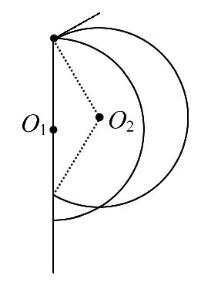
4.(多选)如图所示,直角三角形ABC中存在一匀强磁场,比荷相同的两个粒子沿AB方向射入磁场,分别从AC边上的P、Q两点射出,则( )
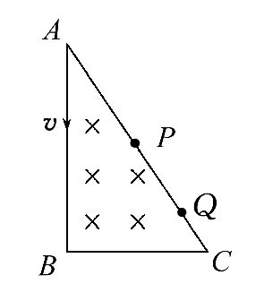
A.从P射出的粒子速度大
B.从Q射出的粒子速度大
C.从P射出的粒子,在磁场中运动的时间长
D.两粒子在磁场中运动的时间一样长
【解题指南】(1)由r=知,比荷相同时半径与速度成正比。
(2)由T=知,比荷相同的粒子在磁场中运动周期相同。
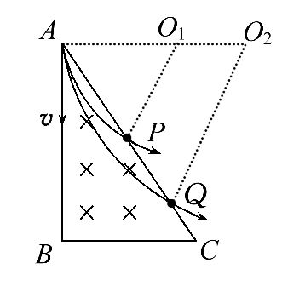
【解析】选B、D。作出各自的轨迹如图所示,根据圆周运动特点知,分别从P、Q点射出时,与AC边夹角相同,故可判定从P、Q点射出时,半径R₁<R₂,所以,从Q点射出的粒子速度大,B正确;根据图示,可知两个圆心角相等,所以,从P、Q点射出时,两粒子在磁场中的运动时间相等。正确选项应是B、D。
二、非选择题(本大题共2小题,共22分)
5.(10分)(2014·天津高考)同步加速器在粒子物理研究中有重要的应用,其基本原理简化为如图所示的模型。M、N为两块中心开有小孔的平行金属板。质量为m、电荷量为+q的粒子A(不计重力)从M板小孔飘入板间,初速度可视为零。每当A进入板间,两板的电势差变为U,粒子得到加速,当A离开N板时,两板的电荷量均立即变为零。两板外部存在垂直纸面向里的匀强磁场,A在磁场作用下做半径为R的圆周运动,R远大于板间距离。A经电场多次加速,动能不断增大,为使R保持不变,磁场必须相应地变化。不计粒子加速时间及其做圆周运动产生的电磁辐射,不考虑磁场变化对粒子速度的影响及相对论效应。求：
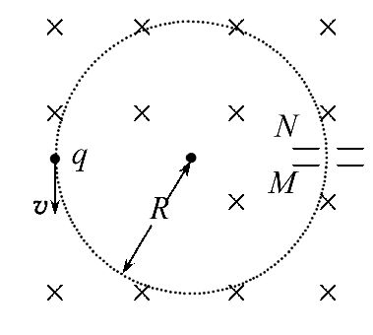
(1)A运动第1周时磁场的磁感应强度B₁的大小。
(2)在A运动第n周的时间内电场力做功的平均功率。
【解题指南】解答本题时应从以下三点进行分析：
(1)粒子做圆周运动由洛伦兹力提供向心力。
(2)由动能定理求解粒子动能的变化。
(3)求平均功率,应先求电场力所做的功。
【解析】(1)设A经电场第1次加速后速度为v₁,由动能定理得
qU=m-0 ①
A在磁场中做匀速圆周运动,
所受洛伦兹力充当向心力
qv₁B₁=m ②
联立解得B₁=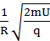 ③
(2)设A经n次加速后的速度为v_{n},由动能定理得
nqU=m-0 ④
设A做第n次圆周运动的周期为T_{n},有
T_{n}= ⑤
设在A运动第n周的时间内,电场力做功为W_{n},则
W_{n}=qU ⑥
在该段时间内电场力做功的平均功率为
= ⑦
联立解得=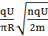 ⑧
答案：(1) (2)
6.(12分)质谱仪原理如图所示,a为粒子加速器,电压为U₁,b为速度选择器,磁场与电场正交。磁感应强度为B₁,板间距离为d,c为偏转分离器,磁感应强度为B₂。今有一质量为m,电荷量为+e的粒子(不计重力)经加速后,该粒子恰能通过速度选择器,粒子进入分离器后做半径为R的匀速圆周运动。求：
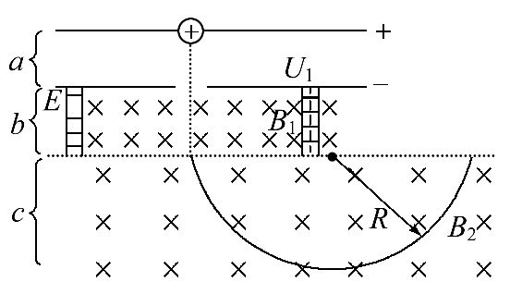
(1)粒子的速度v。
(2)速度选择器的电压U₂。
(3)粒子在B₂磁场中做匀速圆周运动的半径R。
【解析】(1)在a中,粒子被加速电场U₁加速,
由动能定理得eU₁=mv²,
得v=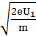。
(2)在b中,粒子受到的静电力和洛伦兹力大小相等,即
e=evB₁,
代入v值得U₂=B₁d。
(3)在c中,粒子受洛伦兹力作用而做圆周运动,
则evB₂=,
由上式得回转半径R=,
代入v值得R=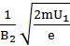。
答案：(1) (2)B₁d (3)
关闭Word文档返回原板块

